Concours PhotoFocus – Du geste à l’image – 2023-2024

Collège Maï et Georges Politzer de Montreuil, Seine-Saint-Denis, Académie de Créteil
Professeures référentes : Mme Arnaud et Mme Inial
Classe concernée : groupe de 7 élèves de 4ème inscrits au module relais (2h/semaine pendant un trimestre)

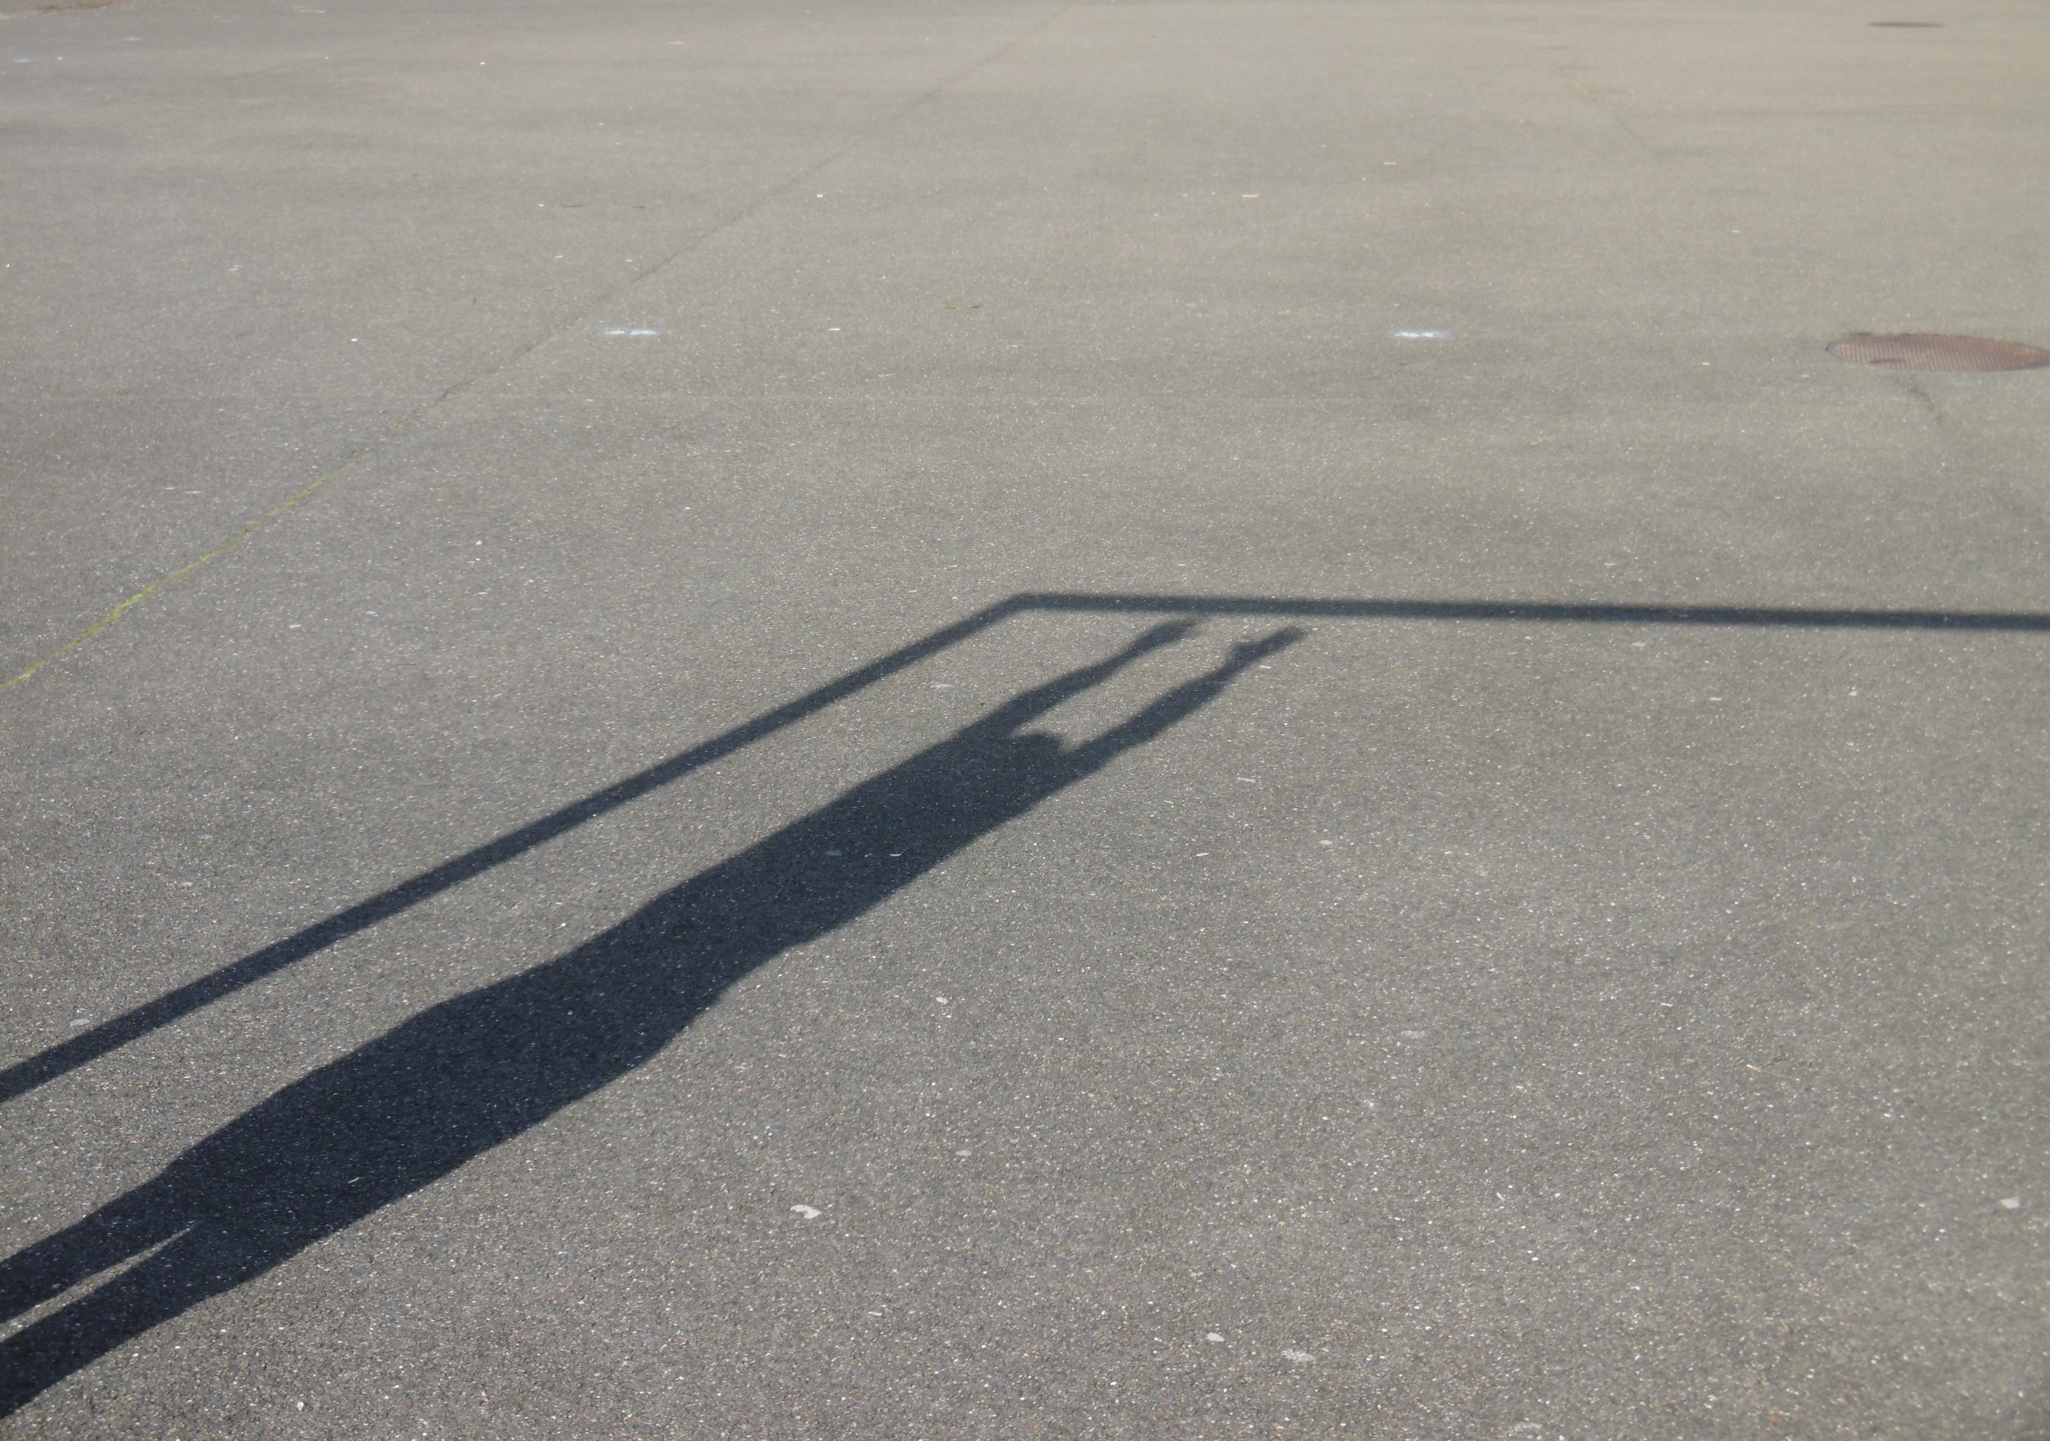
Ascension
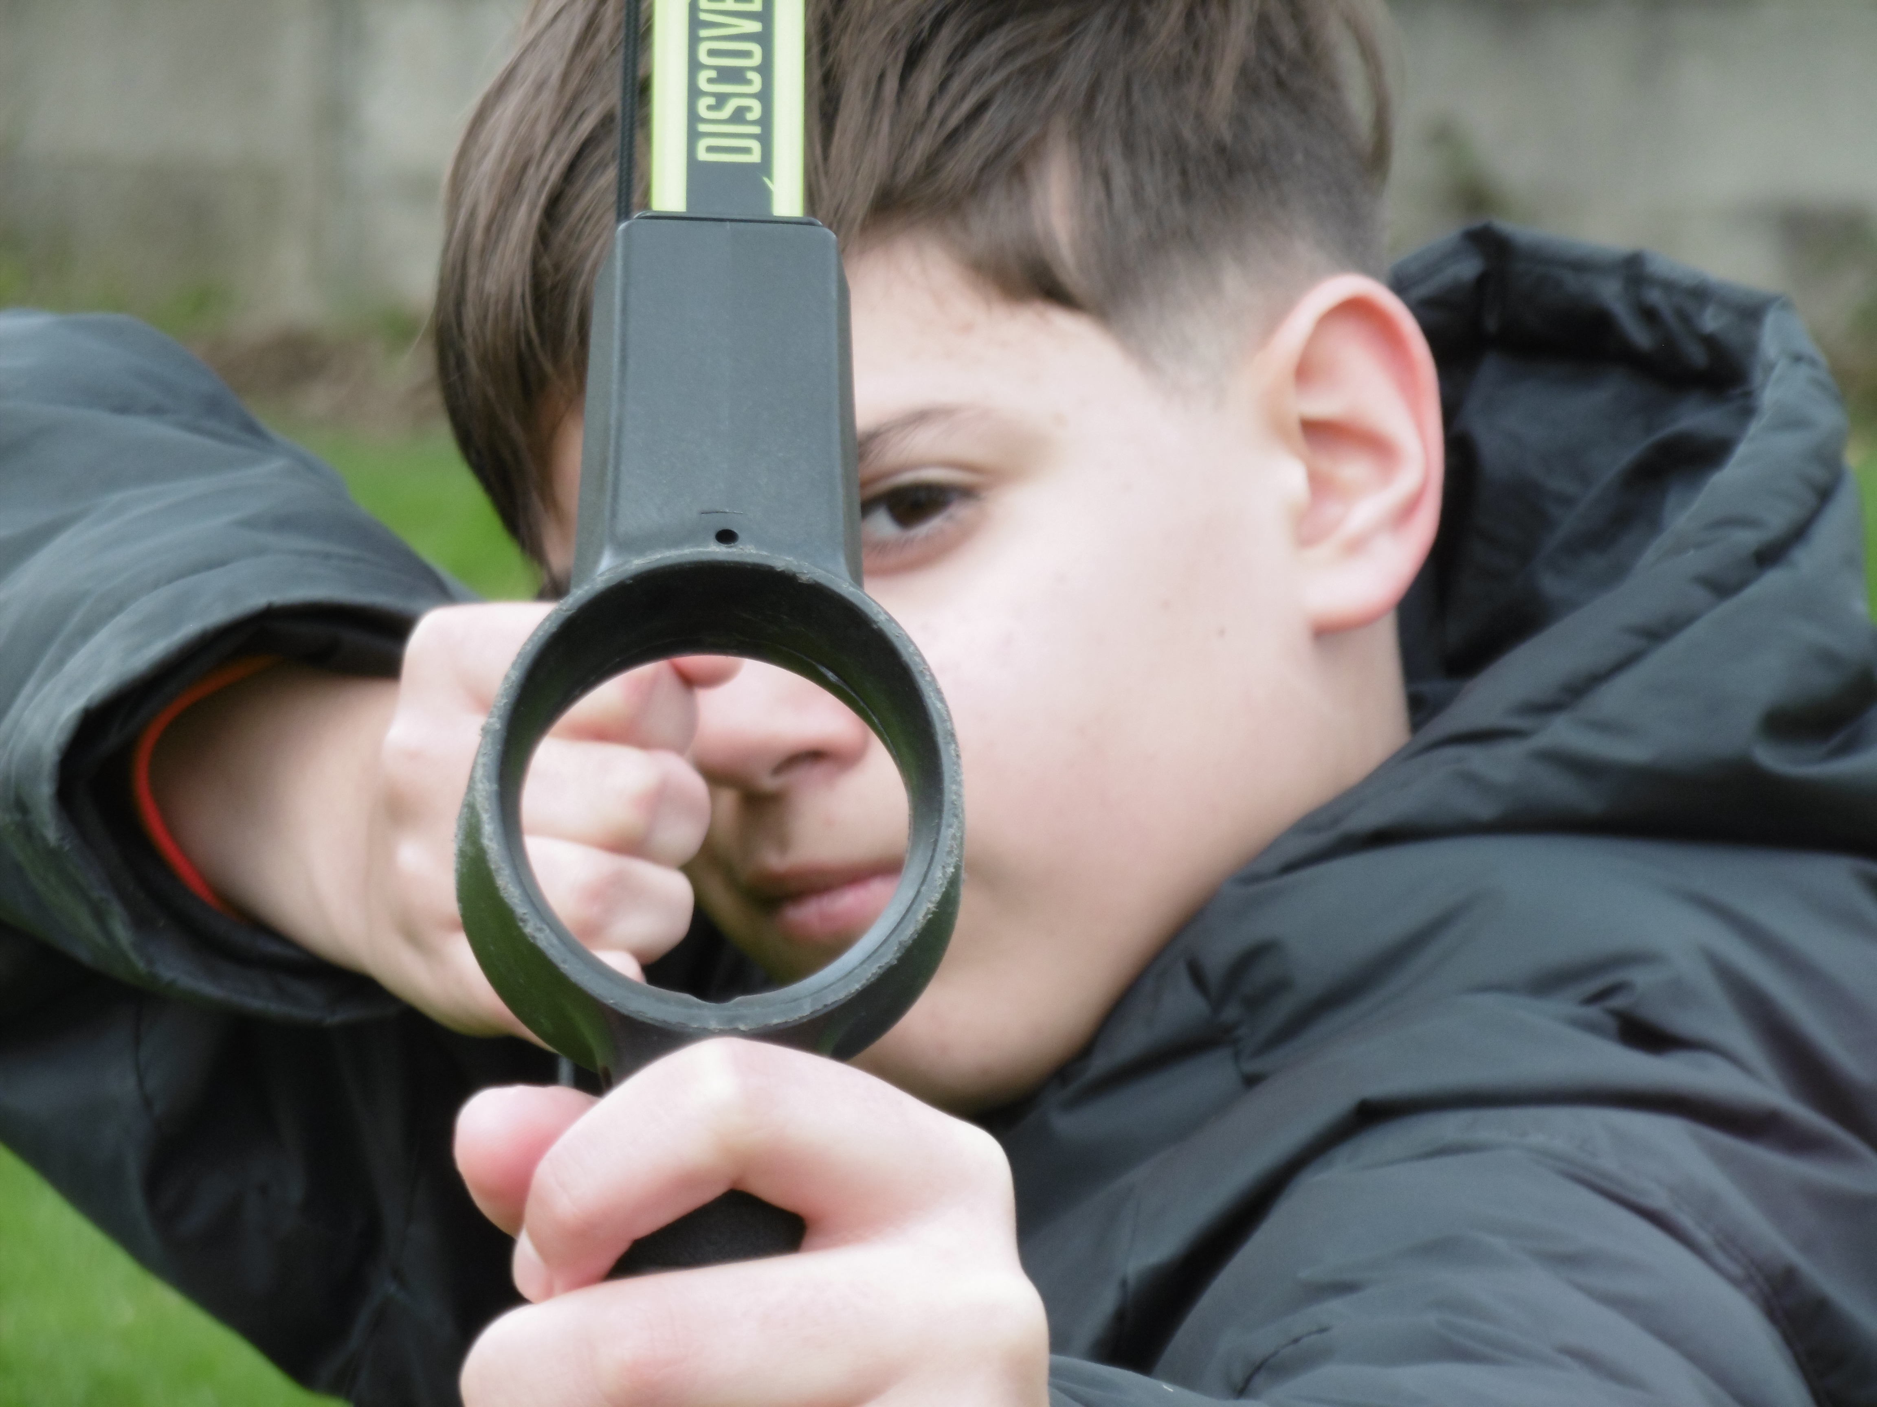
Le choix d’une vie
Description de la démarche pédagogique :
Au sein de notre collège, nous avons mis en place un module relais. Une des sessions est à destination des 4èmes. Elle propose un atelier artistique de remobilisation d’élèves en voie de décrochage, à travers la photographie. L’atelier intitulé « Un Autre Regard » invite les élèves à porter un regard différent sur l’établissement pour développer leur sentiment d’appartenance et leur motivation. Il a eu lieu depuis Janvier jusqu’aux vacances d’Avril. Les photographies seront exposées au collège au 3ème trimestre. Les objectifs de séances ont été choisis en fonction des besoins des élèves : faire preuve de créativité, argumenter, rédiger des textes cohérents, s’entraîner à l’oral devant les autres et pratiquer une activité artistique.

Différents thèmes ont été proposés lors des premières séances :
1. Une photo qui représente le collège Politzer et qui a vocation à être sur la page d’accueil de l’ENT
2. Une photo de formes géométriques
3. Une photo de détail
4. Une photo avec un filtre de couleur
Un travail d’écriture libre a été mené à partir de chaque photographie.

Pour la deuxième partie de l’atelier, nous avons observé des photographies en réfléchissant sur la représentation du geste dans l’image. Nous avons choisi 3 thèmes avec les élèves :
1. Les gestes quotidiens des élèves et leur détournement
2. Les gestes du photographe
3. Le mouvement
Les élèves ont ensuite fait les photographies, dans l’objectif de les présenter au concours. Ils ont sélectionné deux de leurs photos qu’ils ont soumis au vote. Deux photos ont été choisies, puis ils ont rédigé la présentation de l’atelier et les textes d’intention des photographies retenues.

Voici la présentation du groupe par un élève:
L’atelier photo, c’est une activité pédagogique pour les élève de 4e menée par plusieurs enseignant(e)s. C’était un petit groupe de 7 élèves au début qui aimait bien faire des photos.
Description de la Photo n° 1 : Ascension
Nous avons choisi cette photo parce que nous avons aimé le geste. Cette photo pourrait être prise pendant un match de foot. On dirait que c’est un gardien qui essaye d’attraper une balle ou peut-être de se déplacer sur la barre. Il essaye d’attraper le ballon. C’est un geste reconnaissable, mais en même temps, on ne voit pas le ballon.
En réalité c’est une personne qui essaye de s’accrocher, qui essaye d’attraper la barre en sautant, qui essaye de viser quelque chose. Comme c’est une ombre, ça pourrait être n’importe qui.
Aussi la barre de cage fait comme un cadre autour du geste, ça le met bien en valeur. C’est une photo joyeuse parce qu’on voit bien que c’est du jeu. On aime bien le geste qu’il fait. Les élèves aiment bien sauter parce que c’est comme ça qu’ils s’amusent, comme dans un trampoline, ou dans une cour de récréation. Il est tout seul sur la photo mais ça fait penser à des jeux où on joue tous ensemble.

Description de la photo n° 2 : Le choix d’une vie
Cette photo représente le thème du Geste et de l’image parce que la personne photographiée fait un geste avec ses bras. Le cadrage est serré sur le visage et l’endroit où on met la flèche pour donner l’impression de précision. Cette photo correspond au thème du concours parce qu’on le voit viser une cible avec précision et il est en train d’armer son arc. Cette photo est étrange parce qu’on reconnaît le geste d’armer, sans la flèche. Mais même sans la flèche, on ressent le mouvement qui va arriver juste après. Il a l’air déterminé, c’est ça qui nous a plu. Il a aussi un objectif en tête qui pourrait être d’abattre quelqu’un ou un animal. Aussi il a l’air en colère contre la caméra. On le voit dans son regard. Il décide de retirer sa flèche, c’est son esprit qui lui dit de faire un choix. Il s’est apaisé, il voulait juste les intimider.

Description du processus de choix des photographies :

Au début nous avons pris des photos un peu partout dans le collège et nous avons écrit des textes sur les photos qu’on avait prises.
Nous avons aussi regardé des photos sur le thème du concours et nous avons essayé de faire des photos avec des gestes du quotidien d’un élève.
Nous avons dû trier nos photos personnelles et en choisir deux chacun. Puis on a essayé de montrer au reste du groupe pourquoi on aimait bien les photos choisies et quel était le geste sur la photo. On a donné des numéros à chaque photo.
Enfin, nous avons procédé à un vote entre 8 photos pour élire les deux photos qu’on allait présenter au concours.

